DEMANDE D’AUTORISATION D’OCCUPATION TEMPORAIRE (AOT)
DU DOMAINE PUBLIC MARITIME DE LA GUADELOUPE

Première demande RenouvellementRenouvellement avec modification

Régularisation
Monsieur le Directeur de la Mer

Cellule DOMAINE PUBLIC MARITIME
Direction de la Mer BP 2466 – 22, rue F. Forest
de Guadeloupe 97085 JARRY CEDEX
Tél : 05 90 41 95 50
Mail : dm-guadeloupe@developpement-durable.gouv.fr

IMPORTANT : Au préalable à toute implantation, la demande d’autorisation d’occupation temporaire du domaine public maritime de la Guadeloupe devra être formulée au moyen de ce document et avec l’ensemble des pièces justificatives nécessaires.
Les travaux d’installation ne pourront être entrepris qu’après réception de l’arrêté portant autorisation d’occuper le domaine public maritime.
Le dépôt de la demande doit impérativement être réalisé au minimum 5 mois avant le début de l’implantation.
Les dossiers signés doivent être déposés à la Direction de la mer, cellule Domaine Public Maritime. Des pièces complémentaires seront demandées pour les dossiers incomplets.
En amont de cette demande, si votre projet est soumis à examen au cas par cas, conformément à l’article R122-2 du Code de l’Environnement, vous devrez déposer un dossier auprès de l’Autorité environnementale (DEAL). Pour tout renseignement, voir à l’adresse suivante : http://www.guadeloupe.developpement-durable.gouv.fr/deroulement-de-la-procedure-r609.html (voir cerfa n°14734*03)
1. Type d’usage du DPM :
qZone de Mouillage et d’Équipements Légers (ZMEL)
qActivités nautiques (parc aquatique),…
qMouillage (nom du bateau, n° immatriculation, longueur, n° corps mort, rayon d’évitage)
qPonton flottant
qAutres types d’AOT. Préciser : ………………………………………………………….

Description détaillée de l’usage projeté (à développer dans la notice descriptive) :

Cadre réservé à l’administration

Date de dépôt de la demande :

N° AOT :

2. Date des travaux de l’implantation souhaité
(date à compter de laquelle sera délivré pour toute implantation, l’arrêté d’AOT faisant courir la durée de l’occupation et rendant exigible la redevance annuelle correspondante)
Date de début des travaux d’implantation :
Durée souhaitée pour l’autorisation : ………………………………………………..

3. Adresse exacte de l’implantation sur le domaine public maritime :

Commune : ……………………………… Plage ou Lieu-dit : …………………….
Coordonnées GPS WGS 84 en système sexagésimal (degrés, minutes,secondes) et plusieurs points pour définir l’emprise totale
° ’ ‘’N / ° ‘ ‘’W
Pour obtenir coordonnées GPS :° ’ ‘’N / ° ‘ ‘’W
voir tutoriel en annexe° ’ ‘’N / ° ‘ ‘’W
° ’ ‘’N / ° ‘ ‘’W

4. Désignation du demandeur :Professionnel ParticulierCollectivité locale Association
- Personne physique :
Nom et prénom : ………………………………………………………………………………………………………………………………………………………
Adresse domicile : ……………………………………………………………………………………………………………………………………………………
…………………………………………………………………………………………………………………………………………………………………………..
Numéro RCS : …………………………………………………………………………………………………………………………………….………………….

- Personne morale (société, association, collectivité, …) :
Nom : …………………………………………………………………………………………………………………………………………………………………...
Forme juridique : ……………………………………………………………………………………………………………………………………………………..
Adresse du siège social : …………………………………………………………………………………………………………………………………………..
…………………………………………………………………………………………………………………………………………………………………………..
Numéro RCS ou SIRET :…………………………………………………………………………………………………………………………………………………
Nom, prénom et qualité du responsable (figurant sur le Kbis pour les sociétés) : …………………………………………………………………………….
…………………………………………………………………………………………………………………………………………………………………………..
E-mail : …………………………………………………………………………………………………………………………………………………………………
N° de téléphone : ………………………………………………………………………….

La loi n° 78-17 du 6 janvier 1978 modifiée, relative à l’informatique, aux fichiers et aux libertés, s’applique aux réponses contenues dans ce formulaire pour les personnes physiques ; Elle garantie un droit d’accès aux données nominatives les concernant, et la possibilité de rectification.

5. Nature et superficie des occupations

Superficie d’emprise à terre :

Local à terre avec emprise au sol :
Préciser la nature :……………………………… m²
Emprise à terre pour raccordement d’un ponton m²

Autre emprise sur plage :
(platelages bois, cheminements…)
Préciser la nature :……………………………… m²

Superficie d’emprise en mer

m²

Description détaillée :
…………………………………………………………………………
…………………………………………...………….………………...

Signature du pétitionnaire :

A …………………………………………………………. Le ………………………………………. Signature ……………………………………………..

N.B. : la présente demande d’autorisation, ne dispense pas le projet, des autres autorisations auxquelles il peut être soumis.

CONDITIONS GÉNÉRALES (les conditions générales ne se substituent pas aux textes réglementaires en vigueur)

Toute occupation du Domaine Public Maritime (DPM) de quelque nature que ce soit est soumise à autorisation expressément délivrée par les services compétents de l’État ou bien par les communes ou groupement de communes pour lesquelles l’État aura transféré ses compétences en matières de délivrance des autorisations temporaires d’occupation du DPM.

La demande d’occupation temporaire du DPM est soumise à l’avis des communes et administrations concernées. À ce titre, le pétitionnaire est tenu de déposer au service instructeur (Cellule Domaine Public Maritime) un dossier dûment constitué par ses soins et à ses frais, au plus tard 5 mois avant le début souhaité d’implantation de ses activités, correspondant au délai d’instruction de celui-ci.

NB : En cas de retard pour le dépôt ou en cas de dossier incomplet, il pourra être fait retour de celui-ci ou classé sans suite, sans que le pétitionnaire ne puisse porter réclamation. En tout état de cause, à compter de la délivrance d’un accusé de réception par le service instructeur et conformément au décret n°2014-1273 du 30 octobre 2014, le silence gardé par l’administration pendant 2 mois vaut rejet.

Toute modification des installations, tout changement d’activité ou changement de gérance d’une société, tous travaux de toute nature sont soumis à l’accord préalable des services de l’État.

Le pétitionnaire reconnaît expressément dans l’attente d’établir l’acte administratif de délimitation du DPM, si toutefois il n’est pas encore établi, que l’occupation demandée est située sur le DPM, tous droits des tiers réservés. Toute contestation ultérieure éventuelle sur la domanialité de l’occupation au titre de l’AOT entraînera le retrait d’office du titre d’occupation.

L’autorisation d’occupation temporaire du DPM ne confère aucun droit réel civil au profit du titulaire de l’autorisation, héritiers ou ayant droits éventuels.

L’AOT est strictement personnelle, précaire et révocable sans indemnité, à tout moment. Elle ne peut être transmise ni sous louée à un tiers durant toute la durée de validité du titre d’occupation.

L’échange, le transfert, la location, la création d’un bail commercial de quelque nature que ce soit ou la vente d’une occupation du DPM sont interdits et entraînent la nullité de la transaction. Seul le titulaire de l’AOT demeure responsable envers l’État et les tiers requérants.

L’AOT est soumise à redevances domaniales dont le montant est fixé par la DRFIP. Le non-paiement de ces redevances entraînera le retrait d’office du titre d’occupation.

Le titulaire ne peut se prévaloir de l’AOT pour élever une quelconque contestation portant atteinte à l’inaliénabilité, l’imprescriptibilité et la liberté publique d’utilisation du DPM.

Le titulaire ne peut en aucun cas entraver le libre accès aux plages et la circulation du public. Un espace, variable selon les lieux avec toutefois un minimum de 2 mètres, sera laissé libre de toute occupation entre l’emplacement autorisé et le rivage de la mer. Les marées, montées des eaux ou tout autre événement naturel ne s’opposent pas à l’application de ces règles.

Le titulaire ne peut en aucun cas engager la responsabilité de l’État ou du concédant en cas de sinistre dû notamment à l’action de la mer ou en cas de modification de la limite des eaux.

L’AOT cesse de plein droit à la date d’échéance. Le renouvellement ou l’obtention d’une nouvelle autorisation reste soumis à l’accord du concédant sans préjuger des suites de l’instruction.

Le pétitionnaire qui renoncerait à sa demande d’occupation du DPM doit en informer immédiatement l’autorité concédante par lettre recommandée.

Faute par le bénéficiaire de se conformer à une quelconque des présentes conditions générales ou particulières stipulées dans l’AOT, il sera procédé au retrait d’office du titre d’occupation ou au classement sans suite de la demande.

Date et signature du pétitionnaire précédé de la mention manuscrite « lu et approuvé »

Mention :……………………………………………………………

A …………………………………………………. Le ……………………………………….

Signature :

Tutoriel pour relever des coordonnées géographiques

Pour relever des coordonnées géographiques de manière simple, utilisez Géoportail en vous rendant sur geoportail.gouv.fr

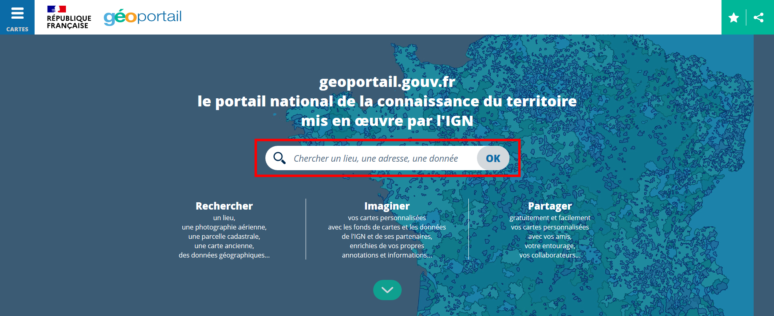
Dans la barre de recherche, indiquez le lieu.

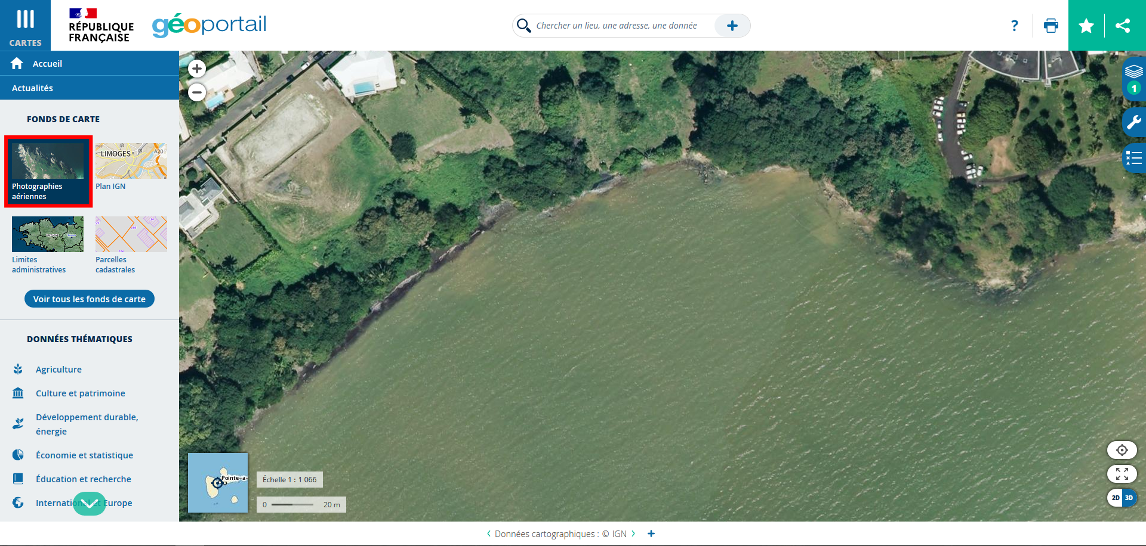
En cliquant sur l’onglet Cartes en haut à gauche, vous pouvez changer le fond de carte. Si ce n’est pas déjà affiché par défaut, il est préférable de cliquer sur le fond de carte Photographies aériennes.

1

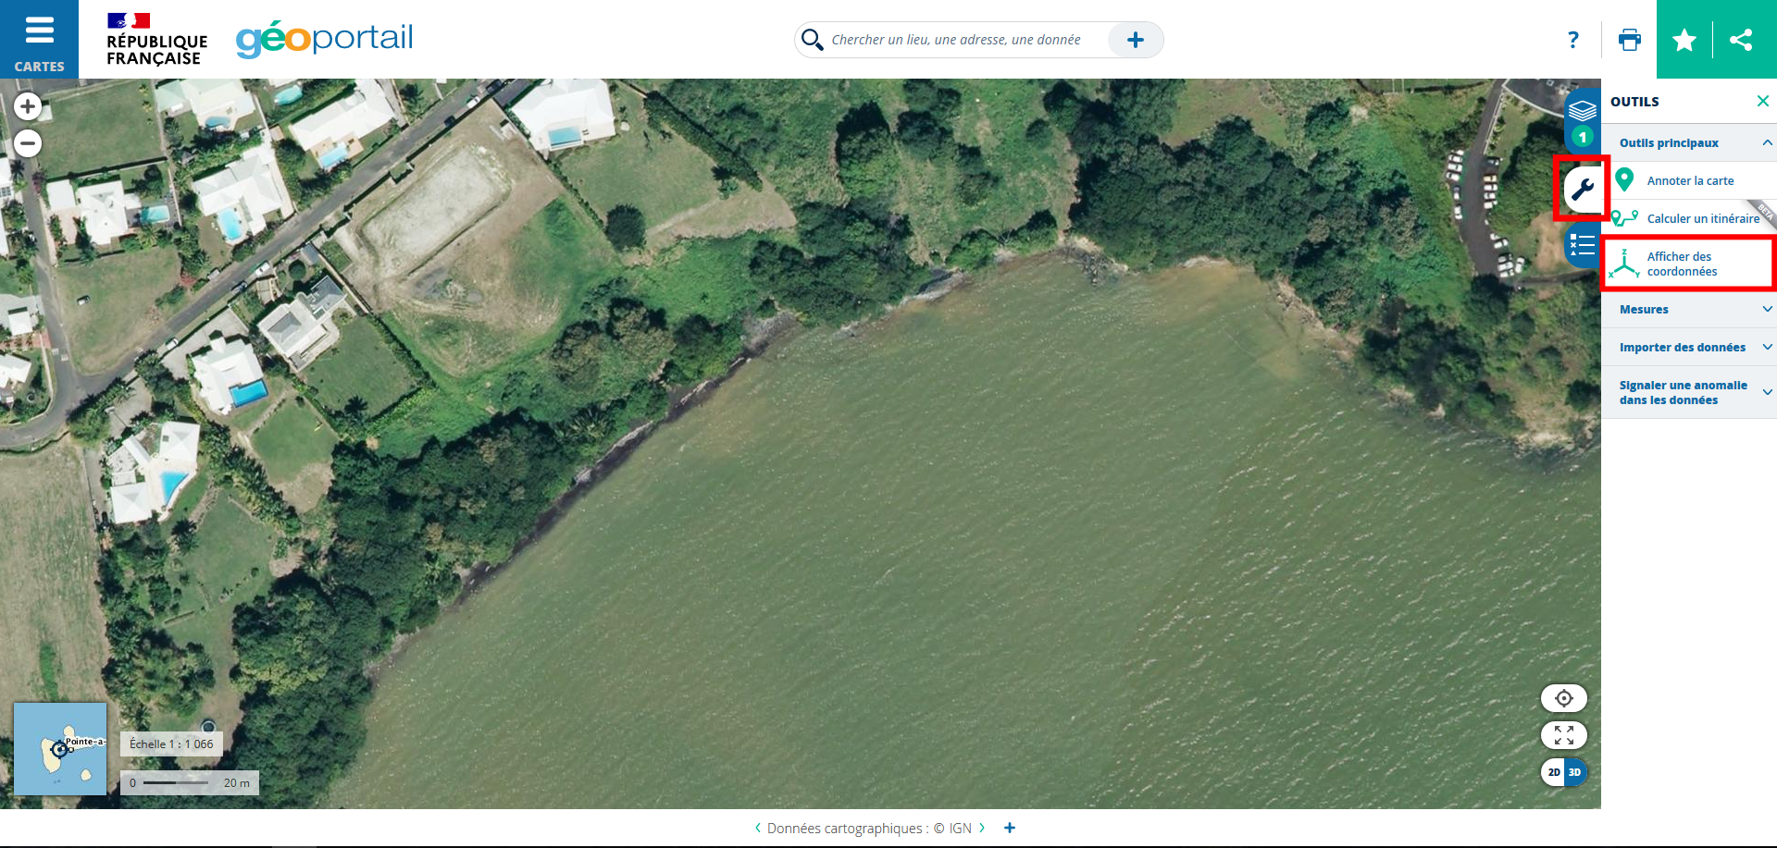
Cliquez sur l’onglet Outils à droite, puis sur Afficher des coordonnées.

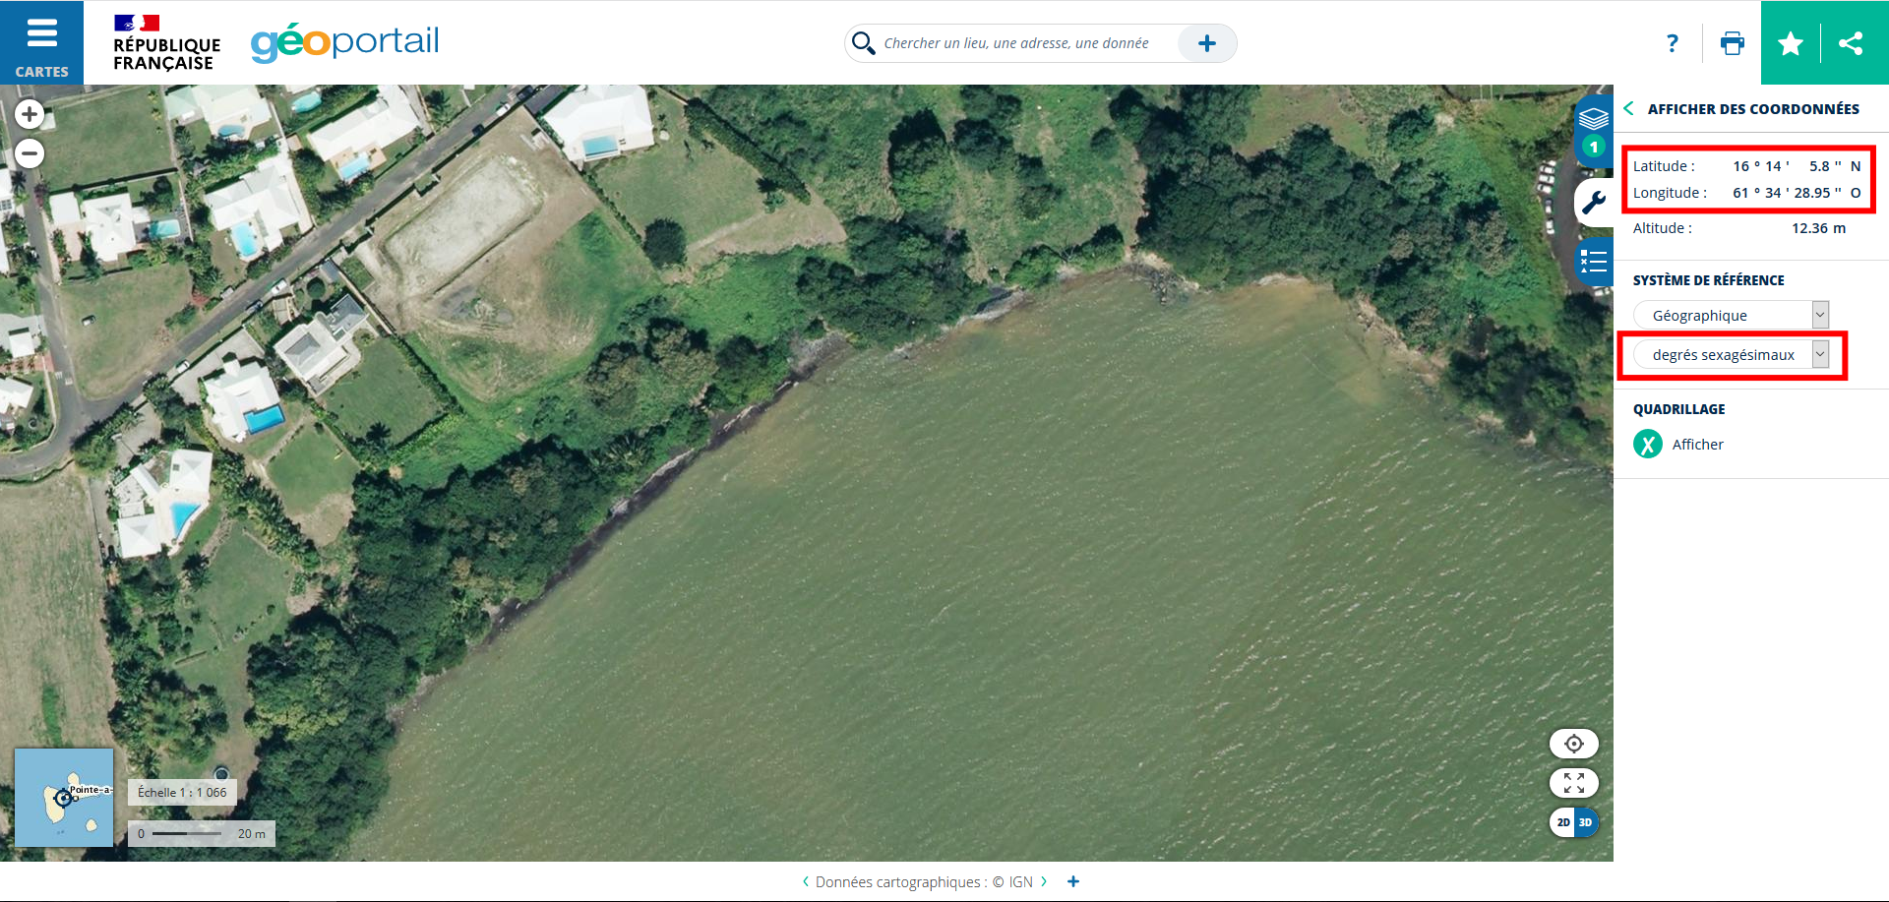
Choisissez comme unité les Degrés sexagésimaux, autrement dit degrés minutes secondes.

Zoomez suffisamment pour obtenir les coordonnées les plus précises.

En déplaçant le curseur de votre souris aux endroits voulus, les coordonnées de vos différents points, en latitude et en longitude, s’afficheront ainsi.

Vous pouvez maintenant nous renseigner les coordonnées relevées.

2

